Муниципальное бюджетное учреждение дополнительного образования Центр развития творчества детей и юношества
городского поселения «Рабочий поселок Чегдомын» Верхнебуреинского муниципального района Хабаровского края

Тема: Пеший туристический поход второй категории сложности на Баджальский хребет

Информационный проект

Проект подготовили обучающаяся объединения
туристический клуб «Янкан» ЦРТДиЮ:
Чернышёв Николай
Бруцкая Елена

Руководитель:
педагог дополнительного образования ЦРТДиЮ
Ковальчук Алексей Васильевич

п. Чегдомын
2020 г.

Содержание
стр.
Введение ……………………………………………………………….. | 3
Основная часть………………………………………………………… | 4-7
- Описание ландшафта Баджальского хребта и его флоры | 4
- Краткое описание маршрута………………………………….  - Подготовка к походу………………………………..…………  - Составление карты маршрута и маршрутной книжки………  - Подготовка презентации……………………………………… | 5  6  6  7
Заключение……………………………………………………………. | 7
Список литературы…………………………………………………… | 9
Приложение…………………………………………………………… | 10

Введение
В настоящее время спортивный туризм стал приоритетным направлением в сфере дополнительного образования детей нашей страны. Его разностороннее обучение создаёт перспективу к профессиональной ориентации школьников, таких как служба в МЧС России, географическое и экологическое образование, промышленный туризм и др.
Спортивный туризм делится на две категории: дистанция и маршруты.
- Дистанция – это спортивное прохождение технических препятствий на искусственном рельефе или в условиях природного полигона. Дистанция имеет направления: пешеходная, водная, лыжная и делится на шесть классов сложности. Первая – самая простая, для начинающих спортсменов, шестая, соответственно, самая сложная.
- Маршруты – спортивные туристические походы, связанные с преодолением естественных природных препятствий. Они также имеют различные направления: пешие, лыжные, водные, комбинированные и пр. Делятся на шесть категорий сложности.
Одно из главных направлений туристического клубя «Янкан» ЦРТДиЮ р.п. Чегдомыя являются летние пешие туристические походы в горах. Ежегодно воспитанники клуба проходят, в летний период, степенные и категорийные походы на ближайших в Верхнебуреинском районе горных массивах Баджальском и Буреинском хребтах. Эти хребты относятся к среднегорью (высотой от 1500 до 2500 метров над уровнем моря) и подходят для прохождения маршрутов до третьей категории сложности.
В данном проекте мы предлагаем маршрут пешего похода второй категории сложности на естественном рельефе Баджальского хребта.
Цель: популяризация пешеходного туризма в Верхнебуреинском районе.
Задачи:
- описать район путешествия и туристический маршрут;
- нанести на карту нитку маршрута;
- подготовить презентацию о районе путешествия.

1. Описание ландшафта Баджальского хребта и его флоры.
Баджальский хребет - горный хребет на территории Хабаровского края в междуречье Амура и Амгуни, к юго-востоку от Буреинского хребта. И находится на южной границе Верхнебуреинского района. Длина - 220 км, Сложен вулканическими породами, песчаниками и сланцами. Характеризуется среднегорным рельефом альпийского типа, высокой степенью расчленённости и наличием карстовых озёр.
Центральной частью Баджальского хребта является озеро Омот, которое образовалось за счёт обвала горных пород и имеет прямоугольную форму и окружено наивысшими точками хребта, одна из них является гора Улун, 2221 метр над уровнем моря. Омот находиться на высоте 1150 метров над уровнем моря, его длина составляет около 900 метров. На берегу озера расположена заброшенная туристическая база с жилыми строениями из хвойного сруба. Ежегодно на эту базу приезжают туристы из различных регионов России.
Горная система Баджальского хребта очень разнообразна, она меняется от пологих альпийских лугов, до монолитных скалистых стен. В отдалённых участках хребта встречаются живописные горные озёра. Склоны гор, как правило, занимают крупнокаменистые осыпи.
Баджальский хребет привлекателен ещё тем, что в течение всего июня на вершинах и склонах гор, в местах скрытых от прямых солнечных лучей, можно наблюдать большие залежи снега, который полностью исчезает ближе к середине лета. Именно в этот период, на альпийских лугах, начинается обильное цветение редких растений и растений, занесённых в Красную книгу, например: Родиола розовая, Рододендрон Редовского, Рододендрон золотистый, Кассиопея Редовского и др.
Туристические маршруты на Баджальский хребет можно организовывать как летом, так и зимой на лыжах.
Хребет на протяжении многих лет активно осваивался лыжными и пешеходными туристами. Особенно интерес к нему возрос после ввода в строй участка Байкало-Амурской магистрали Комсомольск-на-Амуре – Новый Ургал. Наиболее сложные по предварительным оценкам маршруты находятся в цирках верховий р. Улун (приток р. Герби). Хребты с отрогами представляют собой многокилометровые по протяженности стены, высотой 150–300 м. Пройденные маршруты 1, 2 к.сл. представляют собой траверсы вершин с очень узкими и острыми гребнями, но с незначительными перепадами высот.
Здесь было горно-долинное обледенение, оставившее на северных склонах выше 1500–1600 метров многочисленные цирки и кары (форма рельефа образованная ледниками) с высотой стен до 300–350 м. В их днищах среди нагромождений глыб располагаются блюдцеобразные озера диаметром до 300 м. Верховья отроговых долин образуют широкие ступени с водопадами. Грунты горной и предгорной частей района – щебеночно-каменистые. Верхняя граница тайги на Баджальском хребте по высоте достигает 1600 метров над уровнем моря. Тайга состоит из темнохвойных деревьев (аянская ель, бело-корая пихта). Редколесье отсутствует, сразу же за верхней границей довольно густой тайги начинаются заросли кедрового стланика и курумники. Выше, каменные скалы усыпаны лужайками трав (осоки, каменоломни) и пятаками разноцветных лишайников.
Широкие межгорные долины заняты марями - заболоченными и закочкаренными лиственничными редколесьями. После таяния снежников на месте остаются скопления пылеватого, углеподобного мелкозема, не покрывающегося растительностью. Среди гор Приамурья Баджал выделяется исключительной контрастностью ландшафтов, обусловленной спецификой рельефа, геологическими строениями и климата. Оказавшимся в глубине Баджальского хребта, прежде всего, бросается в глаза его глубокоёмкая расчлененность и большая обнаженность склонов. Центральная, наиболее высокая часть Баджала, бассейн р. Герби, напоминает Альпы. Здесь недостает лишь вечных льдов и снегов.
Крупноглыбовые осыпи до самых днищ долин покрывают более пологие участки склонов. Восставший на пути муссонов Баджал получает 1000 -1300 мм осадков в год, из них большую часть в виде ливневых дождей. В считанные часы реки переполняются, снимая с кос и островов заломы, нагромождая новые, прокладывая новые русла, размывая берега. В паводки реки очищают свои русла от накопившегося каменного материала со склонов, из притоков. Когда идет каменный поток под толщей взбухших рек, слышно постукивание влекомых глыб и валунов друг о друга, а то и неумолкающий грохот, сливающийся с шумом водного потока. С окончанием дождя через двое суток реки входят в свои русла.
- Краткое описание маршрута.
Наиболее интересный период пеших походов является июнь месяц. Как уже описывалось выше, в это время на вершинах и склонах гор сохраняются ещё не растаявшие снежники, в сочетании с цветущими альпийскими лугами создаётся необычный зимне-летний контраст с потрясающими горными пейзажами. Нитка выбранного маршрута ведёт через центральную часть Баджальского хребта. Основным направлением пути являются реки Могды, Урми, Омот, Омот-Макит, Герби. Определяющие препятствия маршрута: перевал 2 категории сложности гора Омот, перевалы 1 категории сложности гора купол и перевал водоразделов ркчья Средний и р. Ирунгда-Макит.
Маршрут проходит через два крупнейших озера Баджальского хребта: оз. Омот расположенное с северной стороны горы Омот и безымянное озеро расположенное на южной стороне этой горы. На берегу озера Омот построена туристическая база из хвойного сруба. Некоторые домики вполне пригодны для временного проживания. Неподалёку от озера, в половине дня пешего пути, находится господствующая и наиболее известная вершина хребта – гора Улун. Удобное расположение озера в центре хребта даёт туристам возможность делать радиальные и кольцевые маршруты в любом направлении.
Принять участие в таком походе могут дети (возрастом от 12 лет) и взрослые, имеющие минимальный опыт участия походов 1 категории сложности, руководитель туристической группы должен иметь опыт участия пешего похода третьей категории сложности.
- Подготовка к походу.
Для подготовки и проведения похода перед руководителем группы и его участниками стоит ряд важных и необходимых задач:
- сбор информации о районе путешествия;
- разработка маршрута и картографического материала;
- разработка маршрутной книжки и регистрация в маршрутно-квалификационной комиссии;
- согласование с ГУ МЧС РОССИИ;
- распределение должностных обязанностей в группе;
- сбор личного и группового снаряжения;
- определение походного меню, закупка продуктов и правильная их упаковка.
В Приложении 2 мы предлагаем краткие рекомендации по подготовке к туристическому походу.

- Составление карты маршрута и маршрутной книжки.
Нитка маршрута: р.п. Чегдомын (ЦРТДиЮ) – ст. Ургал-1 – ст. Могды – река Могы – руч. Средний – перевал - река Ирунгда-Макит – река Урми – река Омот – руч. Озёрный – гора Омот - река Омот-Макит – оз. Омот – радиальный выход г. Купол – река Омот-Макит – река Герби – р. Муннах – ст. Герби – ст. Ургал-1 – р.п Чегдомын (ЦРТДиЮ). Маршрутная книжка (приложение № 2).
Любой туристический поход связан с преодолением препятствий. В туризме все препятствия принято делить на две категории локальные (ЛП) и протяжённые (ПП). При разработке маршрута мы учли и составили список всех возможных препятствий, которые предстоит пройти и нанесли их на карту маршрута (Приложение 1).
ЛП – локальные препятствия:
- переход вброд через реки Могды, Урми, Омот, Герби;
- переход прижима р. Герби по скале;
- валежник при переходе лесных участков;
- перевал водоразделов ручья Средний и реки Ирунгда-Макит;
- Перевал ручья Озёрныи и реки Омот-Макит.
- Перевал горы Купол
ПП - перечень протяжённых участков:
- кедровый стланик, заросли молодых деревьев (Ива, Ольха, Берёза, Тополь), заросли берёзы кустарниковой, завалы поваленных деревьев в лесной местности;
- болота, марь;
- каменистые косы рек.
Постановка на учёт в подразделениях ГУ МЧС России
Перед выходом на маршрут наша группа зарегистрируется на учет в Главном управлении МЧС России по Хабаровскому краю. Телефоны оперативного дежурного 8(4212)41-59-50; 8(4212)41-59-51.
Аварийные выходы с маршрута.
Маршрут данного похода находится в пределах бассейнов рек Могды, Орокот, Герби. В случае аварийного выхода можно спуститься вниз по течению этих рек, которые, в свою очередь, выводят к ближайшему населённому пункту п. Герби и железнодорожных разъездов Орокот и Могды. При возникновении аварийной ситуации на реке Урми, можно дойти до посёлока старателей оловодобывающего предприятия.
- Подготовка презентации
Данный маршрут на Баджальский хребет мы разработали для всех туристов и любителей пеших походов с уровнем подготовки не ниже перовой категории сложности.
Презентация проекта выполнена нами в формате PowerPoint. В ней использовались фотографии походов туристического клуба «Янкан».

Заключение.
Туристический поход на Баджальский хребет имеет спортивное и познавательное значение за счёт последовательного составления маршрута и порядка движения, а также живописных мест района путешествия: горные озёра, гора Омот, долины рек Могды, Урми, Омот, Омот-Макит, Герби.
При планировании нитки маршрута учитывались водные преграды, заболоченная местность и заросли кедрового стланика. Снег на перевалах в июле и августе отсутствует.
Выводы:
- поставленные задачи были выполнены, мы изучили и дали описание района путешествия и туристического маршрута;
- нанести на карту нитку маршрута;
- подготовили презентацию о районе путешествия с фотографиями Баджальского хребта.
Летом 2020 года мы планируем пройти этот маршрут, преодолеть определяющие препятствия второй категории сложности, перевалы водоразделов рек Могды и Ирунгда-Макит, Омот и Омот-Макит, радиальный выход на гору Купол.

Список литературы
- Ковальчук А.В., Отчёт о прохождении пешего туристического маршрута первой категории сложности на Баджальском хребте. Чегдомын 2017;
- Востков И.Е., Панов С.Н. Нормативные акты по спортивно-оздоровительному туризму в России. М.:-2001;
- Скопина С.Ю. «Самоучитель по спортивному туризму», г. Киров – 2008;
- komanda-k.ru/ Команда кочующие, сайт для туристов и путешественников
- novrosen.ru/Russia/regions/hab/ Хабаровский край
- www.adrenalinetour.ru/ Активный отдых и приключенческий туризм в России
- ru.wikipedia.org/wiki/Горный_туризм

Приложение 1
Топографическая карта с ниткой маршрута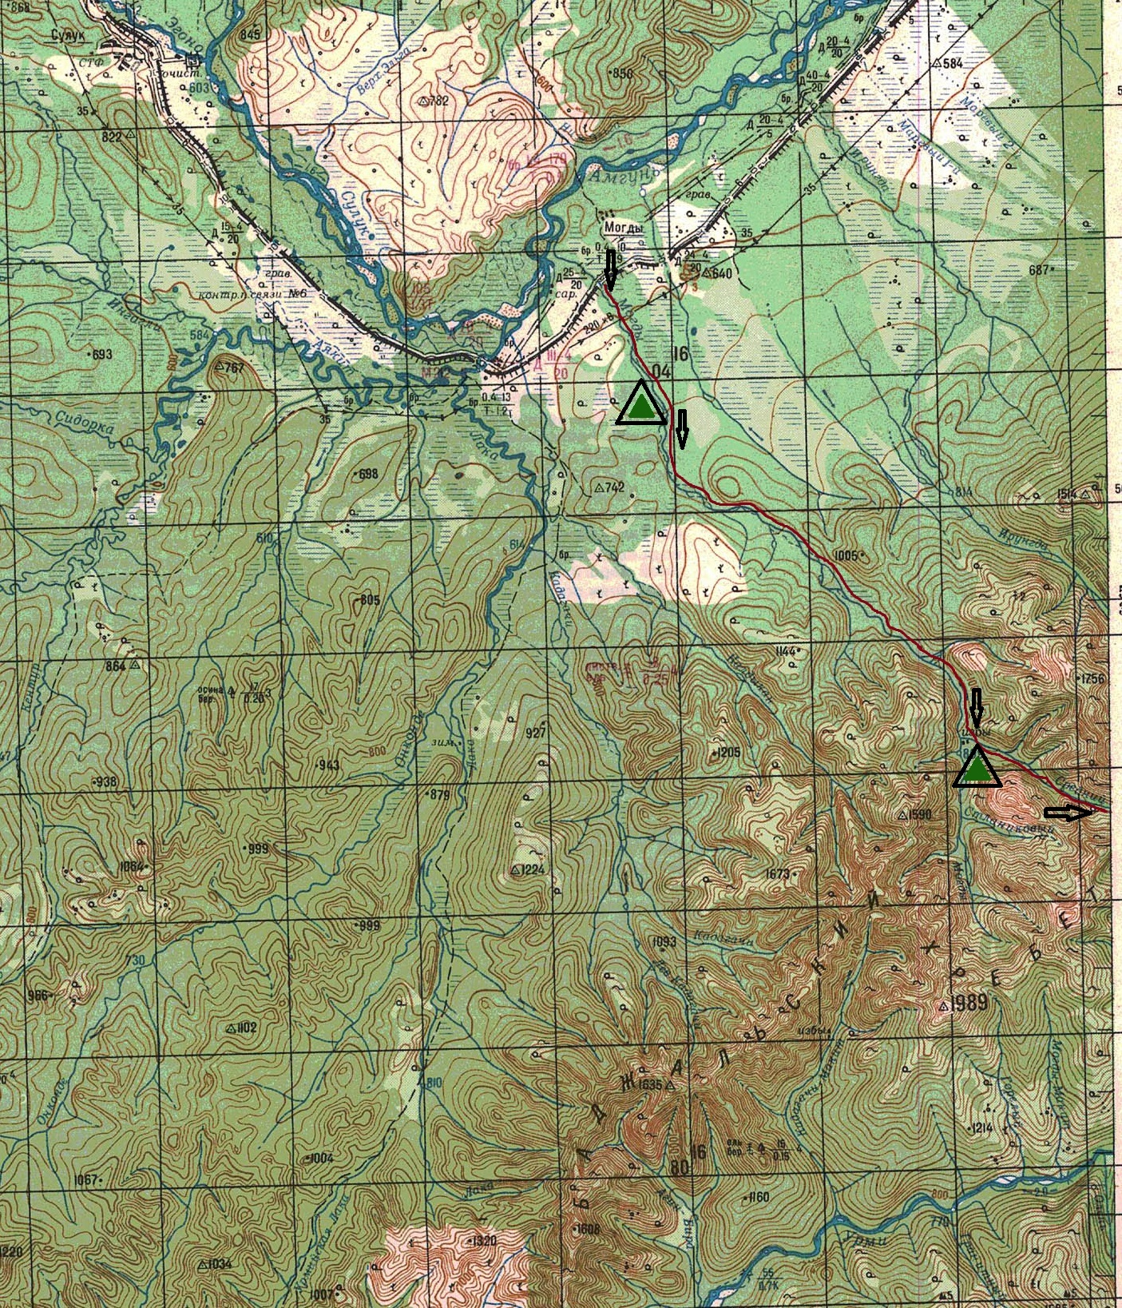

Продолжение карты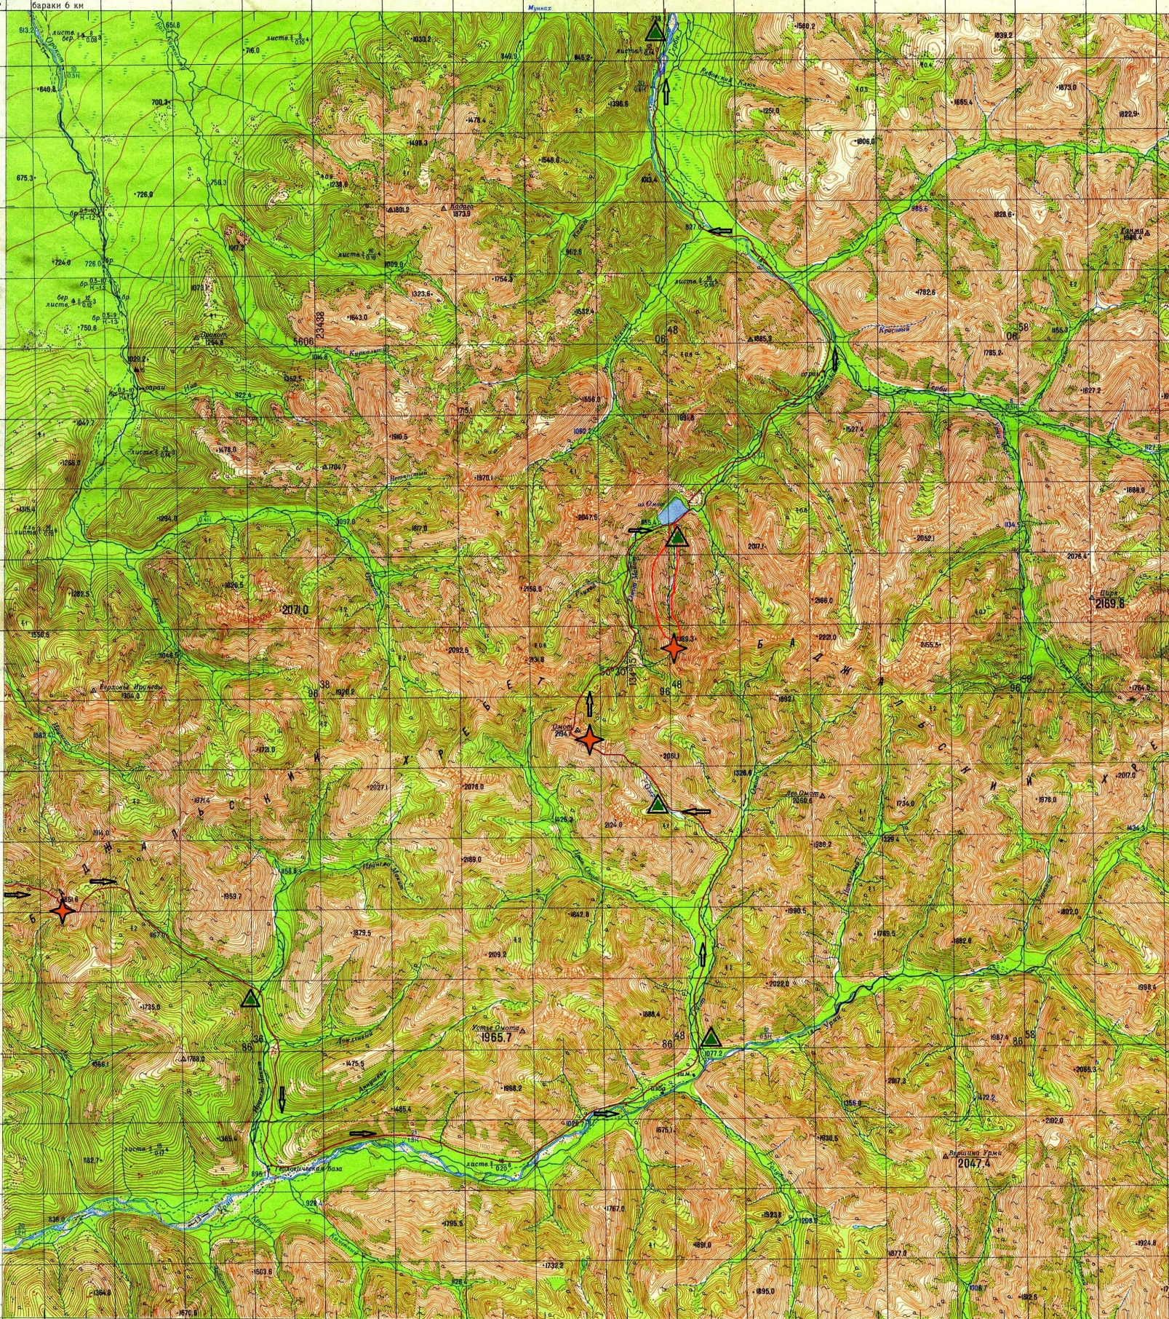
- нитка маршрута
- направление маршрута - перевал

- примерные места ночёвок - радиальный выход
Приложение 2
Краткие рекомендации по подготовке к летнему пешему туристическому походу
Групповое снаряжение
- Палатки
- Спальные мешки
- Туристические коврики
- Котлы
- Пила, топор
- Тент
- Рюкзаки ёмкостью от 80 до 100 литров
- Аптечка
Снаряжение (личное):
- Кружка, ложка, тарелка, нож
- Спички, зажигалка
- Фонарь налобный + запасные батарейки (с аккумулятором не брать)
- Зубная паста, щётка, полотенце, туалетная бумага
- Нижнее белье (2-3 шт.), носки (3-4 пары + теплые), футболки (2 шт.)
- Головной убор (кепка, косынка)
- 2 пары рабочих перчаток
- Кофта
- Камуфлированный костюм либо спортивный + запасной
- Дождевик должен быть из плащёвой ткани (полиэтиленовый не брать)
- Обувь - 2 пары (кроссовки, кеды). Подошва должна быть достаточно толстой и лёгкой. Не рекомендуется брать новую обувь.
- Индивидуальная аптечка (если есть необходимость), средства от клещей, мошки и комаров.
Личных вещей должно быть как можно меньше, только самое необходимое.
Продукты:
Рекомендуемые крупы и сухие нескоропортящиеся продукты: гречка, рис, перловка, пшёнка, сечка, ячневая крупа, манка, сухое картофельное пюре, макаронные изделия, горох, сухое молоко, чай чёрный, чай каркадэ, кофе, кисель, соль, приправа, печенье, сушки.
Все сухие сыпучие продукты лучше всего пересыпать в хорошо просушенные пластиковые бутылки.
Расчёт сухого продукта (крупа, рожки, картофельное пюре) на одного человека - 100 грамм на один приём пищи.
Например, если поход запланирован на 4 дня, группа из 4-х человек. 100 грамм умножить на 4 человека и умножить на 12 приёмов пищи. Полученное количество крупы равняется 4,8 кг.
Консервы (тушёнка, сайра) – достаточно одной банки на группу на один приём пищи, можно взять больше, если уверены в своих силах.
Возьмите с собой, из расчёта на определённое количество дней, такие продукты, как жареный арахис, конфеты, смеси из сухофруктов и орехов, шоколад, цукаты. Ими можно перекусить во время длительных переходов на небольших привалах.
Сахар и сухари в учёт общих продуктов не входят, все участники берут отдельно для себя.
Каждому участнику необходимо взять флягу или пустую пластиковую бутылку. Индивидуальный запас воды пригодится при длительном переходе лесных и горных участков, где отсутствуют чистые естественные ключи и реки.
Рекомендации по укладки рюкзака.
Туристический коврик вставляется внутрь рюкзака по его цилиндрической форме. Он создаст дополнительный жёсткий каркас, защиту от внешних механических воздействий и дождя.
Правила укладки:
- Тяжелое – вниз
- Мягкое – к спине
- Объемное, хрупкое – наверх
- Необходимое – в карманы.

